Nemzetközi integrációs sakkverseny volt Cegléden
Posted by mozaik | ápr 29, 2017 | Közélet | 0 |
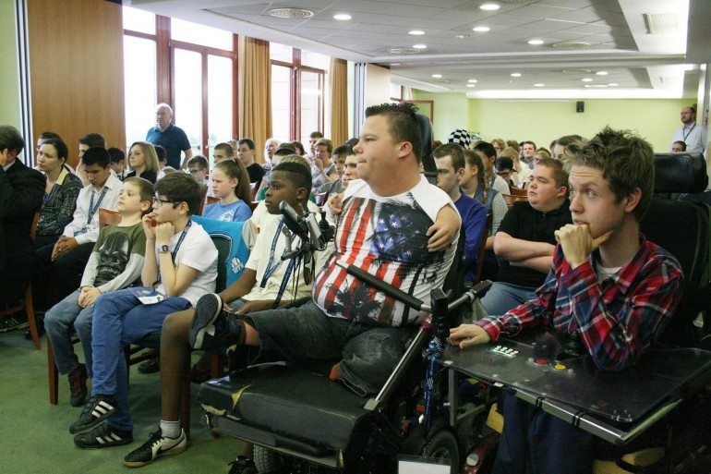
Az Euro Chess 2017 nemzetközi integrációs sakkverseny záró eseményét és díjátadóját tartották pénteken Cegléden, a Hotel Aquarellben. A nemes célt szolgáló európai programot az idén 30 éves “Szól a Szív Alapítvány” szervezte.
Hollandiában, az Euro Chess nemzetközi integrációs sakkverseny ötletgazdája rájött, hogy ez a furfangos időtöltés, a sakk nemcsak kiváló szellemi sport és játék, hanem a kapcsolatépítés, a kommunikáció és az esélyegyenlőség megvalósulásának lehetséges eszköze is, így 1998 óta minden évben más helyszínen rendezik meg a programot.
A díjátadón köszöntőt mondott Takáts László: – Ugyan a program központi tevékenysége a sakk és résztvevői különböző európai országokból jöttek, és van köztük – engedjék meg, hogy én ne fogyatékkal élőknek, hanem kihívással élőknek nevezzem őket – tehát vannak köztük kihívással élők és ép fiatalok, akik más-más kultúrát képviselnek, más-más nyelvet beszélnek és mégis, egy hét alatt felejthetetlen élmények kapcsolják össze őket. Olyan emlékek, amelyeket a nehéz pillanatokban bármikor elő lehet húzni, és mosolygósan susztermattot adni a problémáknak az élet nagy sakktábláján is – emelte ki az egyhetes együttlét lényegét a polgármester, aki záróeseményen átadta Cegléd Város Különdíját is.
Idén összesen 110-en regisztráltak a megmérettetésre, belga, német, cseh, lengyel, szlovák, és persze magyar versenyzők is. Ceglédről pedig, a tehetséges Füle Simon ült asztalhoz. A sakkversenyek mellett kulturális programokkal is készültek a szervezők. A résztvevők Budapestre és Ópusztaszerre is ellátogattak a héten.
A verseny részletes eredménysorát később közöljük.

Forrás: Cegléd Város hivatalos oldala (facebook) és Cegled.hu

